

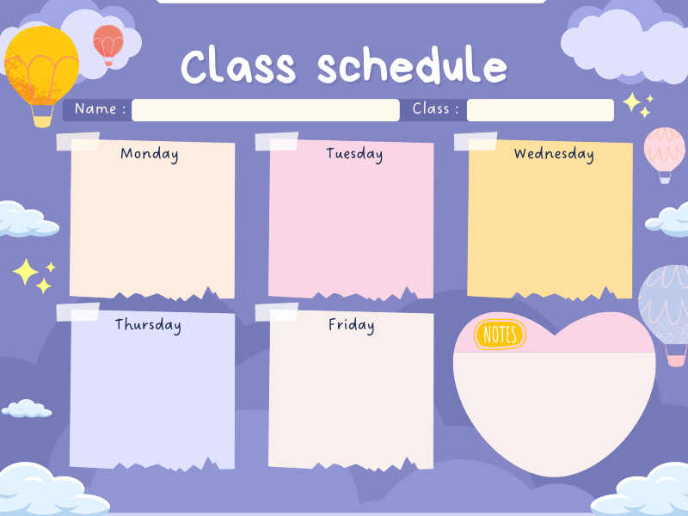
Ôn luyện
Ôn i,t,c
Âm nhạc
Dạy hát bài "Vật nuôi"
TCVĐ: Thỏ đổi chuồng
Làm quen chữ viết
Làm quen chữ cái i,t,c
Khám phá
Sự phát triển của gà con
Tạo hình :
Vẽ con bò
Làm quen với toán
Tách gộp trong phạm vi 8
Thời khoá biểu – Tuần 1 tháng 12
MGL A3
Ôn Luyện:
Ôn sắp xếp theo quy tắc
Tạo hình
Xé, dán: Đàn cá
Văn học
Truyện Cá cầu vồng
Khám phá
Động vật ở sống dưới nước
Vận động
Ném trúng đích nằm ngang bằng 1 tay (xa 1,4- 1,6m; ĐK 40cm)
Làm quen với toán
Dạy trẻ sắp xếp theo quy tắc 3 đối tượng
MGL A3
Thời khoá biểu – Tuần 2 tháng 12
Ôn luyện
Ôn vận động Chú bộ đội
Làm quen với toán
Hoàn thiện quy tắc sắp xếp và sáng tạo quy tắc sắp xếp theo ý thích
Làm quen chữ viết
Làm quen chữ cái b,d,đ
Khám phá
Khám phá về ngày 22/12
Tạo hình
Làm quà tặng chú bộ đội
Âm nhạc
Dạy VĐMH: Chú bộ đội
Nghe hát: Màu áo chú bộ đội
MGL A3
Thời khoá biểu – Tuần 3 tháng 12

Ôn luyện
Ôn chữ cái b, d, đ
Làm quen với toán
So sánh 3 nhóm đối tượng trong phạm vi 8 bằng các cách khác nhau và diễn đạt kết quả
Văn học
Kể chuyện: Chú dê đen
Vận động
Bò chui qua ống dài 1,5m x 0,6m
Khám phá
Khám phá về Ngày Noel yêu thương
Tạo hình
Vẽ theo ý thích
Thời khoá biểu – Tuần 4 tháng 12
MGL A3

Làm quen chữ viết:

Tập tô: b,d,đ
Ôn luyện
Ôn : số lượng 9
Âm nhạc
Dạy hát "Con cào cào"
Trò chơi:“Hãy tạo dáng”
Tạo hình
Gấp con bướm
Khám phá
Vòng đời của bướm
Làm quen với toán Dạy trẻ nhận biết chữ số 9, số lượng số thứ tự trong phạm vi 9
Thời khoá biểu – Tuần 5 tháng 12
MGL A3

